1. Usecase Forecasting

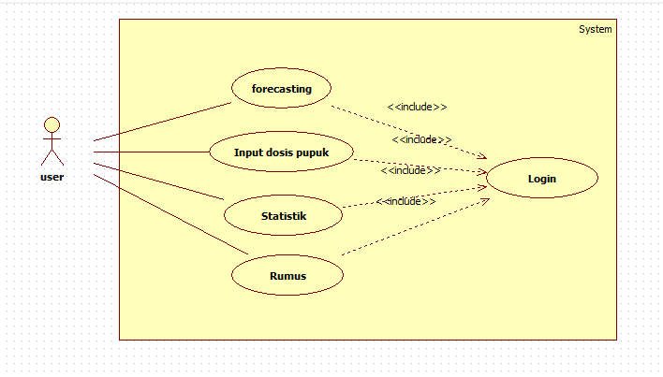1. Definisi Aktor

Table 5.3 Definisi Aktor

|  |  |  |
| --- | --- | --- |
| No | Aktor | Deskripsi |
| 1 | User | Merupakan pihak yang dapat mengelola seluruh aplikasi   1. Memprediksi jumlah nutrisi tanaman hidroponik dengan dosis tanaman berapa mili lier 2. Kelola data jenis tanaman 3. Kelola data statisik |

2. Definisi Usecase diagram

Tabel 5.4 Definisi Usecase

|  |  |  |
| --- | --- | --- |
| No | Usecase | Deksripsi |
| 1 | Usecase Forecasting/Peramalan | Merupakan tampilan yang dapat memperediksi hubungan antara variable x dan variable y dengan memprediksikan kapan habisnya jumlah nutrisi hidroponik pada suatu tanaman dan mengetahui jumlah dosis ml nutrisi/pupuk yang dibutuhkan jika jumlah nutrisi nya dengan jumlah yang sudah ditentukan dengan menggunakan metode regresi linier sederana |
| 2 | Usecase input tanaman | Merupakan tampilan untuk menginputkan data dosis dan ppm akan tetapi untuk mengetaui ppm dari suatu tanaman dengan menghitung berdasarkan ec example  ml * ec / liter = ppm |
| 3 | Usecase input jenis tanaman | Merupakan tampilan untuk menginputkan nama tanaman dan ppm yang dibutuhkan pada semua jenis tanaman |
| 4 | Usecase Statistik | Merupakan tampilan grafik yang mengambil data dari database dengan field dosis dan ppm |
| 5 | Usecase Rumus | Merupakan tampilan dengan sekumpulan rumus metode regresi linier sederhana diataranya;   1. Persamaan regresi linier sederhana 2. Korelasi 3. Determinasi estimasi 4. Forecasting/peramalan |

1. Skenario Usecase Diagram

Skenario use case diharapkan setelah berjalannya fungsional *use case*. Selain itu juga diberikan ulasan yang berkaitan dengan tanggapan dari sistem atas suatu aksi yang diberikan oleh aktor. Setiap *use case* akan diberikan sebuah skenario yang akan menjelaskan secara detail interaksi yang ada di dalamnya

1 Skenario Usecase input data

|  |  |
| --- | --- |
| **Identifikasi** | |
| **Nama** | Input data peramalan |
| **Tujuan** | Untuk mengetaui data yang sudah ada atau data yang terkumpul untuk peramalan dengan metode regresi linier linier |
| **Deskripsi** | |
| **Aktor** | User |
| **Skenario** **Utama** | |
| **Aksi** **Aktor** | **Reaksi Sistem** |
| **Kondisi Awal** | Form tampilan input data |
| **Aksi Aktor** | **Reaksi Sistem** |
| Mengkilik Tombol input data | Masuk ke halaman utama |
| Memlih Form input data | Masukan data yang akan di input akan tetapi terlebih dahuu untuk mengetahi ppm harus di hitung dulu dengan rumus  PPM = ml * ec / liter |
| **Kondisi Akhir** | Data berhasil diinput ke database |

2 Skenario Usecase input jenis tanaman

|  |  |
| --- | --- |
| **Identifikasi** | |
| **Nama** | Input data jenis tanaman |
| **Tujuan** | Untuk mengetahui jenis tanaman dengan ppm yang dibutuhkan |
| **Deskripsi** | |
| **Aktor** | User |
| **Skenario** **Utama** | |
| **Aksi** **Aktor** | **Reaksi Sistem** |
| **Kondisi Awal** | Form halaman menu |
| **Aksi Aktor** | **Reaksi Sistem** |
| Mengkilik Tombol forecasting | Masuk ke halaman user |
| Memlih Form input jenis tanaman | Masukan data yang akan di input jenis tanaman dan input ppm suatu tanaman |
| **Kondisi Akhir** | Data berhasil diinput ke database |

3 Skenario Usecase input forecasting

|  |  |
| --- | --- |
| **Identifikasi** | |
| **Nama** | Input data forecasting |
| **Tujuan** | Meramalkan atau memprediksi kapan jumlah nutrisi habis dan mengetaui kebutuhkan dosis ml jika kebutuhan ppm nya dengan nilai yang sudah ditentukan. |
| **Deskripsi** | |
| **Aktor** | User |
| **Skenario** **Utama** | |
| **Aksi** **Aktor** | **Reaksi Sistem** |
| **Kondisi Awal** | Form halaman menu |
| **Aksi Aktor** | **Reaksi Sistem** |
| Mengkilik Tombol forecasting | Masuk ke halaman user |
| Memlih Form input jenis tanaman | Data yang sudah diinputkan pada form input data akan di prediksi dengan menggunakan metode regresi linier sederana untuk memprerdiksi |
| Input dosis ml dan berapa liter air | Maka akan tampil peramalan kapan jumlah nutrisi habis jika dosis pupuk nya mencapai ml |
| Input ppm | Maka akan tampil peramalan jika ppm nya mencapai nilai yang ditentukan maka berapa dosis ml pada tanaman yang dibutuhkan |
| **Kondisi Akhir** | Mengetahui peramalan atau prediksi nya |

1. Class Diagram forecasting

*Class Diagram* adalah diagram yang menunjukan *class-class* yang ada dari sebuah sistem dan hubungannya secara logika. *Class diagram* menggambarkan struktur statis dari sebuah sistem. Karena itu *class* *diagram* merupakan tulang punggung atau kekuatan dasar dari hampir setiap metode berorientasi objek termasuk *UML.*

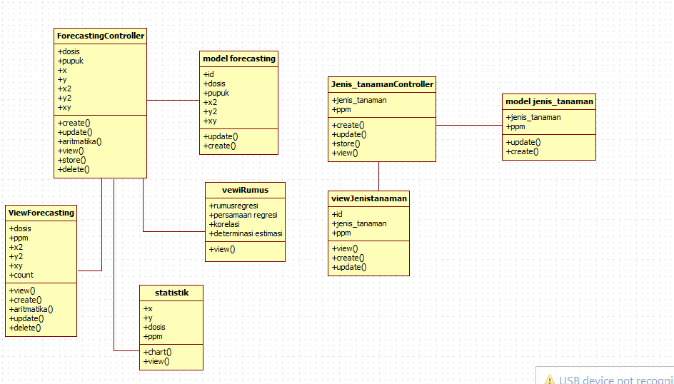

1. Sequence Diagram

*Sequence diagram* disini adalah untuk menggambarkan kolaborasi dinamis antara sejumlah *object*, yang termasuk ke dalam sistem yang akan dibangun

* + - * 1. ***Sequence Diagram* Peramalan Metode regresi linier Sederhana**

Berikut ini merupakan *sequence diagram* pantau menjelaskan peramalan dengan metode regresi linier sederhana;

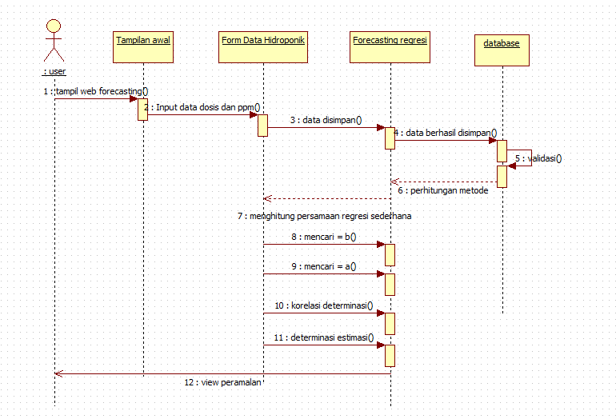

1. Collaboration diagram

Collaboration *diagram* disini berfungsi untuk menggambarkan kolaborasi dinamis, dalam menunjukkan pertukaran pesan, menggambarkan object dan hubungannya berkaitan dengan sistem yang akan dibangun.

* + - 1. ***Collaboration Diagram* Peramalan Metode Regresi Linier Sederhana**

Berikut ini merupakan *Collaboration diagram* user dengan implementasi regresi linier sederhana;

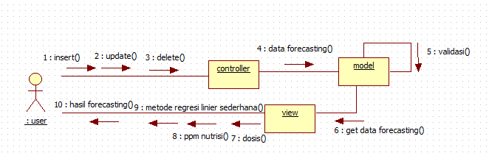

1. Activity diagram

***Activity Diagram* Peramalan dengan Metode Regresi Linier Sederhana**



1. Diagram



1. Flowmap Tambah jenis tanaman



1. Flowmap peramalan regresi linier sederhana



Aplikasi Regresi Linier Sederhana

1. Tampilan Awal



1. Tampilan Form Input data

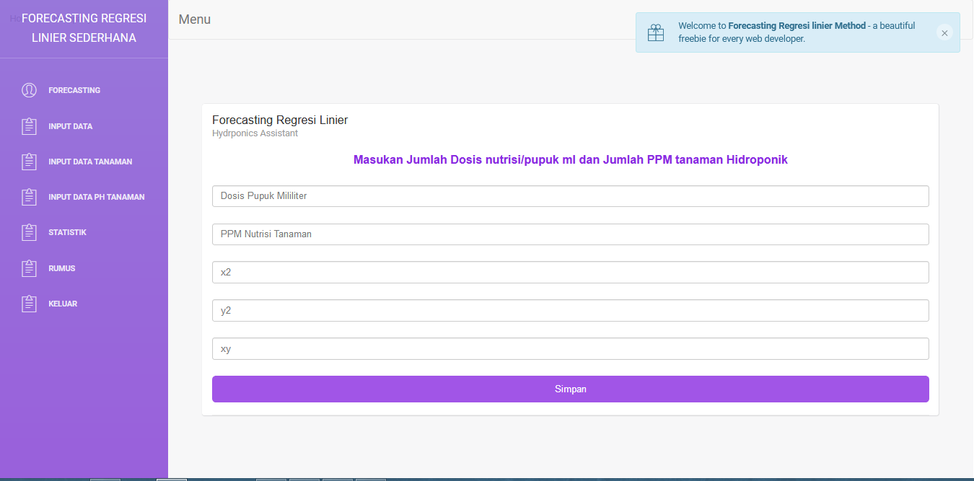

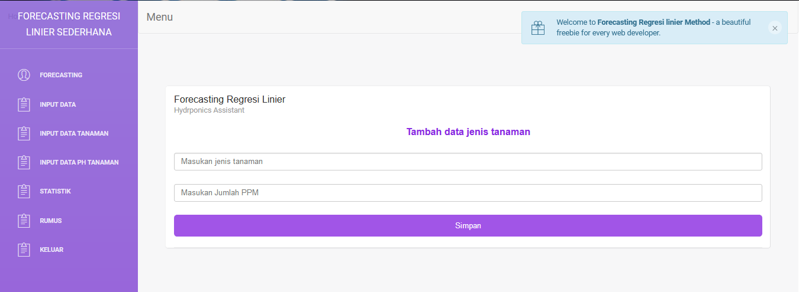

1. Tampilan Form Peramalan Regresi

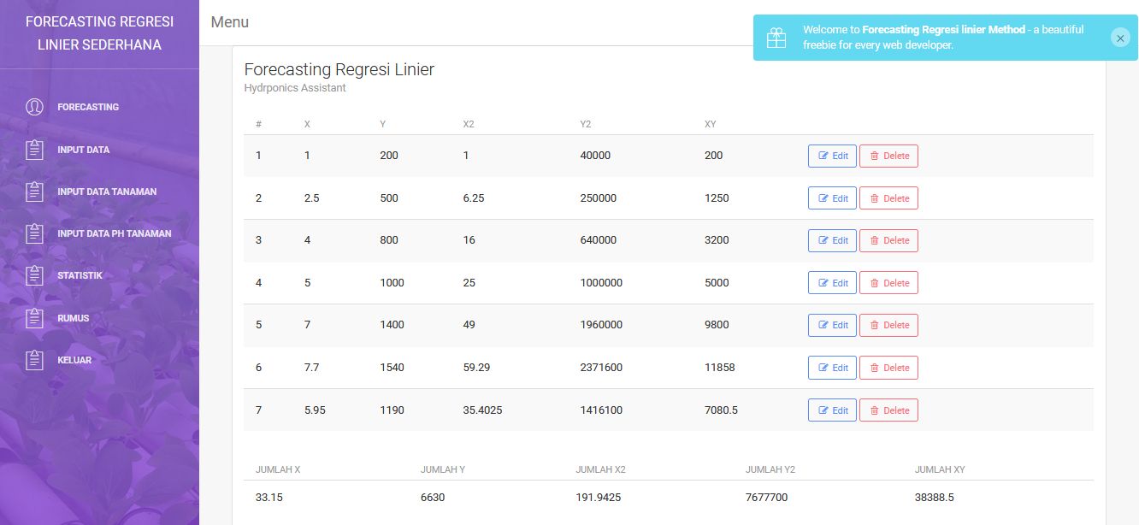

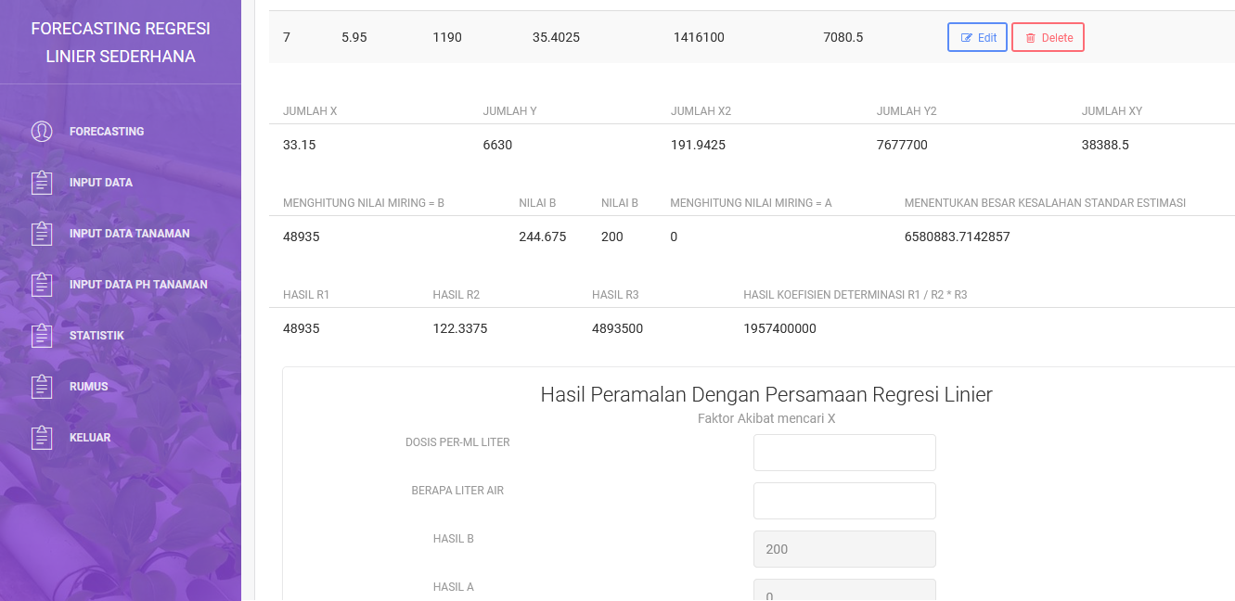

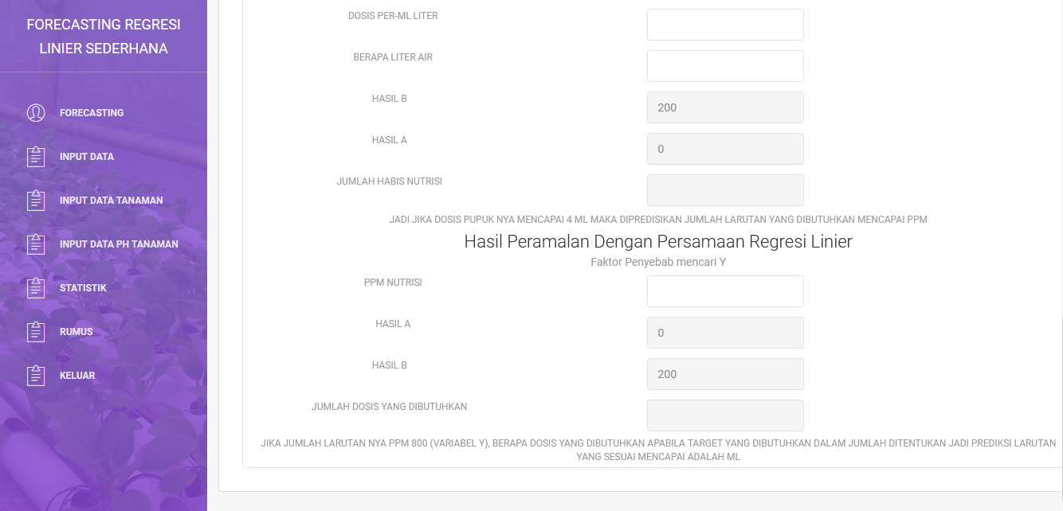

1. Tampilan Form Statistik

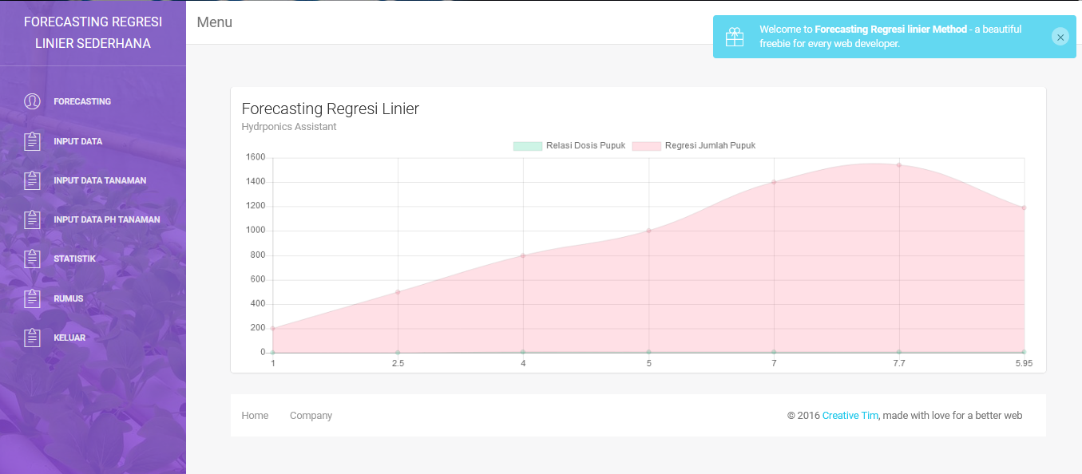

1. Tampilan Form Rumus Regresi Linier Sederhana

